Mariapaula ecru złota linia zestaw kawowy dla 12 osób
W ofercie sklepu internetowego Ten Dom znajdziesz nietuzinkowe akcesoria domowe. Jednym z nich z pewnością jest mariapaula ecru złota linia zestaw kawowy dla 12 osób.

Zestaw kawowy na święta
Święta to taki okres w roku, gdy rodzina, która często rozpieszchła się po całym kraju sporyka się przy świątecznym stole. Praca, zajęcia, obowiązki - w ten dzień każdy korzysta z wolnego dnia, by spędzić do z rodziną. Oczywiście przyjęcie świątecznych gości wiąże się z uwcześniejszymi, specjalnymi przygotowaniami. Trzeba zadbać nie tylko o świąteczny obiad ale i poczęstunek, ciasto, ciastka, przekąski i pyszną kawę. Co więcej, również zastawa świąteczna zazwyczaj różni się od tej używanej na codzień. Mariapaula ecru złota linia zestaw kawowy dla 12 osób to nas pomysł na świąteczne nakrycie stołu.
Mariapaula ecru złota linia zestaw kawowy dla 12 osób - elegancja i funckjonalność

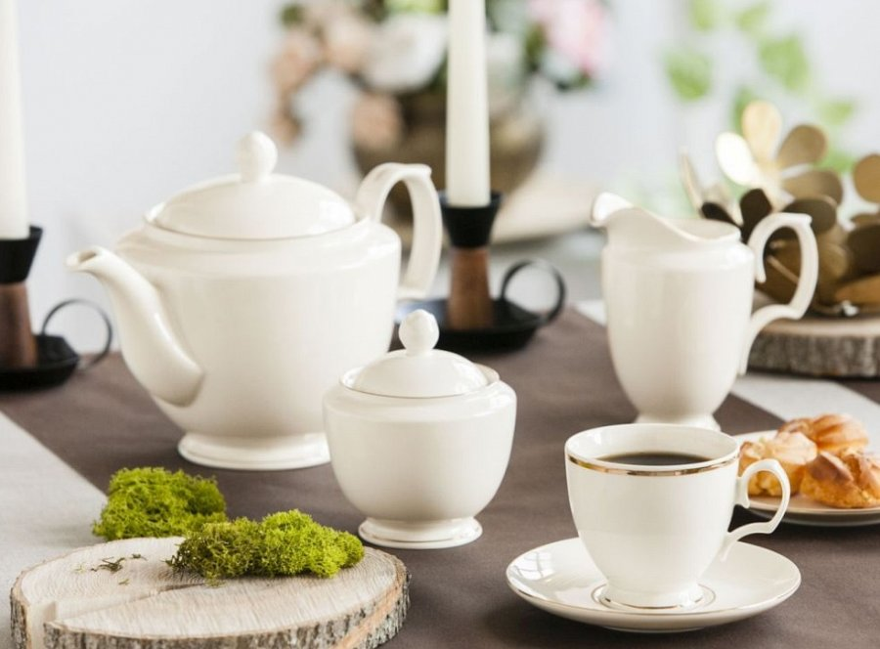
Zestaw, który obsłuży Twoich świątecznych gości musi nie tylko świetnie się prezentować na zastawie stołu ale także być funkcjonalny. Mariapaula ecru złota linia zestaw kawowy dla 12 osób to zastawa, w która składa się z aż 39 elementów! Jakich? to między innymi filiżanki do kawy, płytkie talerzyki, cukiernica, spodeczki oraz imbryk. Zestaw wykonany z porcelany w odcieniu ecru w połączeniu ze złotą dekoracją.

